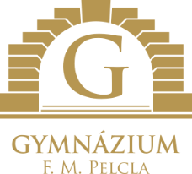

Gymnázium Františka Martina Pelcla
516 11 Rychnov nad Kněžnou, Hrdinů odboje 36

VÁŠ DOPIS ZN.:
ZE DNE:

V – STAV RK s.r.o.
Palackého 108
516 01 Rychnov nad Kněžnou

NAŠE ZN.: GRK/2026
POČET LISTŮ: 1
POČET LISTŮ PŘÍL.: 1
SP. ZNAK:

VYŘIZUJE: Iva Moravcová
TEL.: 733 124 931-2
E-MAIL: gymrk@grk.cz

DATUM: 11. června 2026

Objednávka č. 96/2026

Objednáváme u Vás opravu (výměnu) střešní krytiny na objektu tělocvičny Gymnázia Františka Martina Pelcla v Rychnově nad Kněžnou + výměnu otvorových výplní.

Fakturu vystavte na výše uvedenou adresu a odešlete na mail moravcova@grk.cz

S pozdravem

Mgr. Pavlína Školníková
ředitelka školy

